Сведения о трудовой деятельности – в личном кабинете

25 января 2021 г.
ГУ- Главное управление ПФР №9 по г.Москве и Московской области напоминает, что сформировать выписку, содержащую сведения о трудовой деятельности, можно в личном кабинете на сайте Пенсионного фонда РФ и на портале Госуслуг.
Для заказа выписки через личный кабинет на сайте ПФР следует использовать сервис «Заказать справку (выписку) о трудовой деятельности». На портале Госуслуг можно воспользоваться услугой «Выписка из электронной трудовой книжки» в разделе «Работа и занятость»/«Трудовое право».
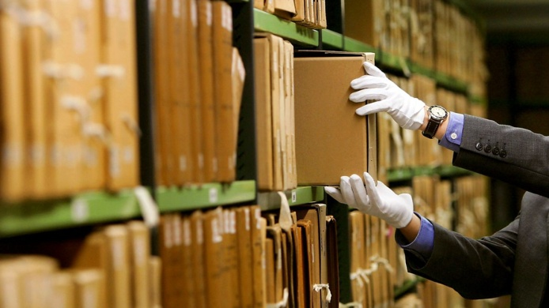
Начальник Главного управления ПФР №9 Людмила Тарасова пояснила: «Ранее в такой выписке отражались сведения из электронной трудовой книжки о последних кадровых мероприятиях по состоянию на 1 января 2020 года и тех мероприятиях, которые произошли, начиная с этой даты. Теперь она также дополнена сведениями о местах и периодах работы гражданина до 31 декабря 2019 года, учтенных на его индивидуальном лицевом счете в системе персонифицированного учета Пенсионного фонда».
Электронная выписка формируется в pdf-формате и заверяется усиленной квалифицированной электронной подписью МИЦ ПФР. Документ можно сохранить на компьютер или мобильное устройство, при необходимости направить по электронной почте или распечатать.

